IES BERNAT EL FERRER

D**esarrollo de aplicaciones web**

**Segundo Curso**

**Cereals Odyssey**

**Autor:** Santiago Lozada Benitez

Fecha de entrega:

Curso académico 24/25

**Resumen**

Este proyecto…

**Palabras Clave**

Aplicación web, gestor de base de datos, desarrollo web, Cereales, Restauración

**Keywords**

Palabras clave del proyecto en inglés

**Índice**

Contenido

**1. Introducción** 4

**2. Contexto y motivación del proyecto** 4

**2.1 Objetivos del proyecto** 4

**2.1.1 Objetivos generales de producción** 5

**2.1.2 Objetivos de aprendizaje** 5

3. Descripción 6

3.1 Resultados esperados 6

3.2 Beneficios 6

4. Análisis 7

4.1 Requisitos funcionales 7

4.2 Requisitos no funcionales 8

5. Requisitos de datos 9

5.1 Diagrama de clases 9

5.2 Diseño de base de datos 9

5.3 Diseño del sistema 10

6. Diseño 10

6.1 Definición de la empresa original 10

6.2 Definición de la empresa de restauración e identificación del público 11

6.3 Identificación de la imagen corporativa de la empresa 12

6.3.1 Guía de estilo para la implementación de diseño (MoodBoard) 12

# **1. Introducción**

En este proyecto consiste en el diseño y desarrollo de una plataforma web enfocada a la venta en línea de productos de cereales y leche. La página toma la inspiración de la orientación visual y funcional de “Oreo.com”, sin embargo, se distingue en la posibilidad de personalizar la compra hasta en el cereal más pequeño.

Los clientes no obtienen solo la oportunidad de elegir sabores, sino que también pueden decidir cuáles están en su tazón. En efecto, desde el tipo de cereal hasta ingredientes adicionales, la plataforma ofrece a cada usuario la oportunidad de convertir su combinación deseada en realidad a través de diversas opciones personalizables que se adaptan la necesidad alimenticia y sabores favoritos.

Por otra parte, además de la personalización, a página web abarca varios componentes de una experiencia integral, que incluye la administración eficiente de una base de datos, el proceso de venta y envío, creando un sistema digital totalmente funcional para este proyecto.

Por otro lado, la idea se basa en ofrecer un espacio interactivo para que cada cliente puede diseñar su propia combinación con la posibilidad de envío a su propio hogar.

# **2. Contexto y motivación del proyecto**

## **2.1 Objetivos del proyecto**

El objetivo principal de esta plataforma es brindar una experiencia de compra digital que permite a los usuarios personalizar sus tazones de cereales y productos lácteos en función de sus necesidades y preferencias.

La plataforma abordará la optimización de la personalización del proceso de compra y todas las etapas, desde el pedido en línea y la gestión de la base de datos hasta el envío.

En resumen, la plataforma no solo se comercializa para vender cereal y leche, sino que satisface a los clientes de un ambiente que podrán personalizar para un mayor gusto.

### **2.1.1 Objetivos generales de producción**

Algunos objetivos que tenemos son los siguientes:

* Garantizar la calidad del producto
* Ofrecer una experiencia personalizada
* Optimizar el proceso de producción
* Adaptarse a la demanda
* Promover la sostenibilidad
* Fomentar la innovación de productos
* Asegurar la satisfacción del cliente

### **2.1.2 Objetivos de aprendizaje**

* Aprendizaje del lenguaje de programación de PHP
* Aprendizaje de la aplicación de conceptos de diseño web
* Creación de interfaces web
* Aprendizaje a utilizar los diferentes elementos de HTML y hojas de estilo
* Implantación de Bootstrap
* Combinación de PHP con HTML
* Creación de código limpio y estructurado
* Creación y utilización de clases PHP
* Uso y administración de sesiones con PHP
* Trabajar del uso avanzado de cookies

# 3. Descripción

## 3.1 Resultados esperados

Una vez terminado el proyecto, obtendremos una aplicación web atractiva que consolidará la compra y la personalización de productos de cereales y leche en un mismo lugar. La aplicación ofrecerá la posibilidad de conocer diferentes tipos de cereales y personalizar las combinaciones con recursos adicionales, además de adquirir los en línea. También se usará para gestionar una base de datos, lo que permite facilitar la logística.

Brindará a los consumidores una oportunidad única de comprar y personalizar sus comprar mediante la plataforma. Todos estos factores tienen el objetivo de mejorar la relación con los compradores.

## **3.2 Beneficios**

Esta plataforma tendría grandes beneficios a la empresa de Oreo, porque le añade un diseño moderno e innovador para que los consumidores puedas recrear sus propios productos con un gran rango de personalización para el gusto de cada uno.

Por otro lado, mejoraría el diseño de la web, la gestoría de la base de datos y la calidad de los productos.

# 4. Análisis

## 4.1 Requisitos funcionales

En esta plataforma web es necesario varias funciones esenciales para el correcto funcionamiento:

* **RF01:** En la página principal se mostrará un listado con imágenes y descripción de todos los tipos de cereales disponibles.
* **RF02:** En la página principal se mostrará un listado con las ofertas actuales de cereales y leche.
* **RF03:** Los usuarios podrán crear una nueva combinación de cereales seleccionando diferentes tipos e ingredientes adicionales desde una página de personalización.
* **RF04:** La página de personalización mostrará un precio actualizado en tiempo real según los ingredientes seleccionados.
* **RF05:** Los usuarios podrán añadir su combinación personalizada al carrito de compra.
* **RF06:** La aplicación permitirá a los usuarios revisar y modificar su pedido en el carrito antes de realizar la compra.
* **RF07:** La aplicación contará con un sistema de autenticación para que los usuarios puedan crear cuentas e iniciar sesión.
* **RF08:** Los usuarios podrán introducir su dirección de envío durante el proceso de compra.
* **RF09:** Se mostrará un listado de todas las opciones de leche disponibles, para que el usuario pueda añadirlas a su pedido.
* **RF10:** La aplicación contará con filtros para que los usuarios puedan encontrar cereales según sus ingredientes, tipo de grano, o restricciones alimentarias (como cereales sin gluten o bajos en azúcar).
* **RF11:** Los usuarios podrán aplicar cupones de descuento durante el proceso de compra.
* **RF12:** Se mostrará una página de resumen con todos los detalles del pedido antes de confirmar el pago.
* **RF13:** La aplicación permitirá elegir entre diferentes métodos de pago (tarjeta de crédito/débito, PayPal, etc.).
* **RF14:** Una vez confirmada la compra, los usuarios recibirán una notificación de confirmación en su correo electrónico.
* **RF15:** Se mostrará información actualizada sobre el estado del inventario para cada producto.

## 4.2 Requisitos no funcionales

* **RNF03 Escalabilidad:** El sistema debe ser capaz de adaptarse al aumento en el número de usuarios y pedidos sin afectar el rendimiento.
* **RNF04 Seguridad:** La aplicación debe garantizar la protección de los datos personales y financieros de los usuarios, utilizando protocolos de cifrado durante el registro, el inicio de sesión y el pago.
* **RNF05 Compatibilidad:** La aplicación debe ser compatible con los navegadores más utilizados (Chrome, Firefox, Safari, Edge) y estar adaptada para dispositivos móviles y de escritorio.
* **RNF06 Mantenibilidad:** El sistema debe estar diseñado de manera modular para facilitar el mantenimiento y la incorporación de nuevas funcionalidades.
* **RNF07 Disponibilidad:** La aplicación debe estar disponible el 99% del tiempo para asegurar un servicio constante a los usuarios.
* **RNF08 Tiempo de carga:** El tiempo de carga de cada página debe ser inferior a 3 segundos para evitar el abandono de usuarios.
* **RNF09 Accesibilidad:** La aplicación debe cumplir con las pautas de accesibilidad web (WCAG) para facilitar el acceso a personas con discapacidad.
* **RNF10 Rendimiento:** A pesar de gestionar múltiples personalizaciones y combinaciones, el sistema debe soportar la carga sin disminución del rendimiento en las horas de alta demanda.

# **5. Requisitos de datos**

## **5.1 Diagrama de clases**

## **5.2 Diseño de base de datos**

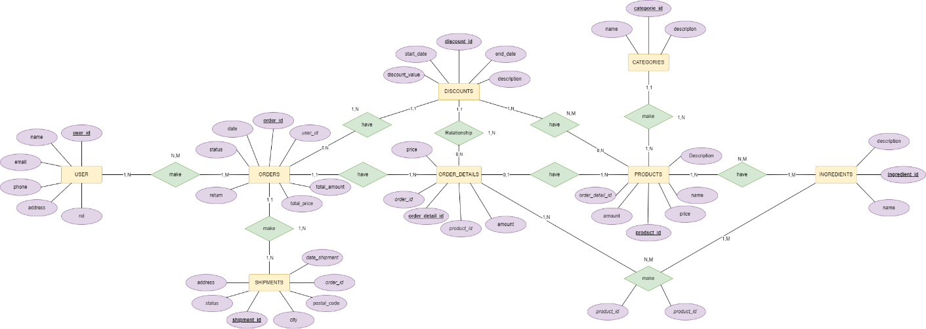Esta imagen seria mi diagrama de base de datos entidad-relación (ER)

Diagrama de base de datos modelo Entidad – relacional, en el que vemos que los descuentos se aplican tanto en los productos como en el pedido, dependiendo de la situación, además que los ingredientes extra funcionan con una tabla intermedia entre ingredientes y detalles del pedido.

Finalmente, la siguiente fotografía, es el diagrama relacional.

## **5.3 Diseño del sistema**

# **6. Diseño**

## **6.1 Definición de la empresa original**

Nuestra empresa es una empresa innovadora que comercializa con diferentes tipos de cereales con toppings adicionales, además de leches de distintos colores. Es un lugar diseñado para ofrecer una nueva experiencia a los verdaderos amantes de los desayunos y las meriendas. Le brindamos a los clientes una estética moderna, simplicidad y una interacción creativa y lo más importante les llevamos diversión a las comidas del día.

## **6.2 Definición de la empresa de restauración e identificación del público**

Somos una empresa de restauración con un enfoque innovador de cereales y leches, proporciona una experiencia gastronómica centrada en una amplia variedad de cereales, leches y toppings. Ofrecemos la oportunidad de crear su propio tazón de cereales personalizado, utilizando los cereales y las leches de su elección para producir una combinación que se ajuste a sus preferencias.

Nuestro público principal son personas jóvenes y adultos. Esta barra Específicamente diseñada para personas entre 15-35 que quieren elegir opciones alimentarias personalizadas y saludables debido a sus dietas o estilos de vida adaptados. También nos dirigimos a familias con niños que también quieren tener un rato divertido y sano o a estudiantes y profesionales ocupados que quieran opciones rápidas y nutritivas para el desayuno o la merienda.

## **6.3 Identificación de la imagen corporativa de la empresa**

## **6.3.1 Guía de estilo para la implementación de diseño (MoodBoard)**

